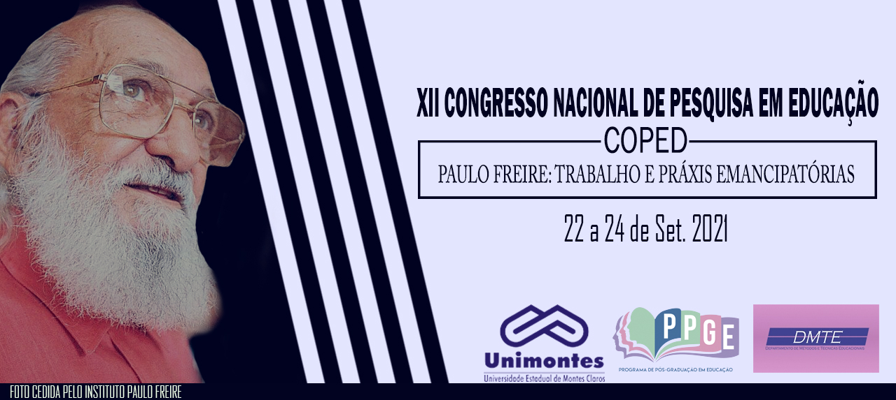
INSERÇÃO DAS MULHERES NO MAGISTÉRIO: INDICADORES QUANTITATIVOS DOS CONTEXTOS SOCIOCULTURAIS E HISTÓRICOS

Letícia Claudiane Almeida Vargas
Universidade do Estado de Minas Gerais
eticiaclaudiane2118@gmail.com

Valnides Araujo Costa
Universidade do Estado de Minas Gerais
valnides.costa@uemg.br

Resumo
Acerca dos contextos históricos, os estereótipos e os papeis de gênero estabelecidos socialmente perante a mulher gerou crenças e condutas sociais que se tornaram padrões machistas de que a mulher é intrinsecamente inferior aos homens. O privilégio masculino estava evidenciado em todas as questões socioculturais, políticas e administrativas da sociedade, evidenciando o patriarcado e submetendo a mulher em uma posição de submissão social. Desde sempre a sociedade vem ditando regras e homogeneizando indivíduos, do gênero feminino, como se fossem um só, sem considerar suas especificidades e padronizando os seus comportamentos, vestes, aparência física, ações, valores, dever social e até mesmo escolhas da formação profissional. Investigar esses contextos históricos e refletir sobre o papel da mulher na sociedade desde os primórdios até o século atual, irá auxiliar na compreensão dos números elevados de mulheres no curso de pedagogia e a visão sociocultural machista que se desenvolveu e se instaurou até os dias atuais sobre os padrões femininos acerca da profissão.

Palavras-chaves

Gênero. Mulher. Magistério. Machismo.

Introdução

Desde a Grécia Antiga, a mulher vem sendo comparada a um objeto, não podendo ter voz ativa na sociedade e tornando-se um ser passivo e conivente com condutas sexistas. A padronização levou a inferioridade das mulheres quando comparadas aos homens, sendo correlacionadas à incapacidade intelectual e de controle de si perante a sociedade. Elas passaram a ter um papel socialmente estabelecido desde o seu nascimento até sua morte, eram encarregadas de cuidar do lar e de sua família, não podendo ter posição contrária alguma diante a seus maridos.
A opressão formou um sistema de crenças e paradigmas a respeito da mulher que as inibiu de ter uma força ativa de atuar como um ser livre e independente, o que levou a uma decadência abrupta no seu papel social e dos seus direitos. A mulher não possuía acesso a inserção na política, poder do voto, aos estudos, a independência social, a sua aparência e até mesmo aos seus comportamentos. A mulher em si foi padronizada e não haveria de sair daqueles padrões estabelecidos sem sofrer graves consequências.
Estabelecer uma conexão entre lar e trabalho é uma das objetificações sociais sofridas pela mulher, sucedendo-a à um papel de administradora dos cuidados da família e do lar. Desde os primórdios da sociedade a educação dada aos homens e mulheres se distinguem aos seus papeis sociais. O homem continua sendo visto como a essência da força, da resistência, do zelador da segurança, da brutalidade e do “macho alfa”. Entretanto, a mulher sempre foi vista como o ser frágil que necessita da proteção de um homem, da passividade e submissão social. Isso acarreta diretamente em suas escolhas futuras, moldando o gênero, estabelecendo regras e condições.
Isso acontece desde cedo, ao serem inseridos no meio escolar. As brincadeiras de meninos são voltadas para desenvolver a força e o domínio, enquanto as de meninas são voltadas aos comportamentos domésticos e maternais, tais como o “brincar de casinha” e “brincar de boneca”. Ao ser reforçado tais paradigmas, essas condições oferecem ao aprendizado das crianças influências acerca de seus papéis sociais presentes e futuros, predestinando e reforçando suas objetificações. O que culturalmente conduz os gêneros aos papéis que os foram ensinados a atuar. Assim, cabe analisar se há associação entre os contextos históricos socioculturais de estratificação social de gênero e a inserção da mulher na profissão do magistério educacional.

Problemas da Pesquisa

A pesquisa orienta-se a pelas seguintes problematizações:
- Há associação entre contextos socioculturais de estratificação social de gênero e a inserção da mulher na profissão do magistério educacional?
- Quais os níveis e contextos socioculturais de estratificação social de gênero nos países?
- Qual o quantitativo de inserção de mulheres na profissão do magistério educacional?
- Quais são os grupos de países conforme seus níveis e contextos socioculturais de estratificação social de gênero?
- Há associação entre contextos socioculturais de estratificação social de gênero e a inserção da mulher na profissão do magistério educacional?

Referencial Teórico

Ao olharmos os processos históricos da construção do papel social dos gêneros, percebe-se há uma modelagem educacional feminina em que [...] a passividade que caracterizará essencialmente a mulher “feminina" é um traço que se desenvolve nela desde os primeiros anos. Mas é um erro pretender que se trata de um dado biológico: na verdade, é um destino que lhe é imposto por seus educadores e pela sociedade (BEAUVOIR, 1980, p. 21).
Esta concepção traz a visão do julgamento e padronização sociocultural do sexo desde a infância até a fase adulta, taxando-o como moldes culturais acerca do feminino. Se, por um lado, a educação serve como um dispositivo do poder falocêntrico, centrado no homem ou nas ditas “qualidades” masculinas, para se definir o papel social dos gêneros, por outro lado a religião e a divisão social do trabalho fixam a função social dos gêneros.
Há, ainda, a necessidade de um novo movimento herético, similar ao da Idade Média, como desencadeador da posição social atribuída às mulheres que tinham uma posição igualitária nas seitas, que logo mais se dissipou pela crise do trabalho e a comumente exclusão do sexo feminino, trazido pelas crenças cristãs (FEDERICI, 2017). Dessa forma, a relevância de se pesquisar sobre esse tema é a necessidade de abordar com mais frequência e introduzir de forma real as reflexões sobre o contexto histórico machista e sexista na inserção de mulheres no magistério como um processo de definição da função social dos gêneros.

Procedimentos Metodológicos

Considerando-se as questões de pesquisa e, consequentemente, os tipos de dados necessários para respondê-las, o desenho metodológico da pesquisa baseia-se na concepção dos Métodos Quantitativos de pesquisa, usando os pacotes e funções da Linguagem R. Dessa forma, para identificar níveis e contextos socioculturais estratificação social de gênero será realizado mineração de dados Estatísticas de gênero do conjunto das Estatísticas Demográficas e Sociais da base UNdata - Statistics Division United Nations. Com esses dados será elaborado um dataset com variáveis operacionais que indicam níveis e contextos socioculturais de estratificação social de gênero por países.
Para identificar o quantitativo de inserção de mulheres na profissão do magistério educacional, coletaremos os microdados sobre indicadores e contextos da educação divulgados pelos relatórios do The World Bank Group, pelo Global Change Data Lab e, também, pelo UNdata - Statistics Division United Nations. Esses dados são abertos e disponíveis para download nos sites dos respectivos órgãos. Em seguida organizaremos um dataset com indicadores quantitativos de inserção de mulheres na profissão do magistério e, também, de homens e seus níveis de formação a partir dos microdados, relacionando-as com os países. Para sintetizar esses dados usaremos a visualização gráfica de dispersão de dados com o pacote ggplot2 e a construção de tabelas de frequências relativas e absolutas com o pacote kableExtra.
A partir desses resultados será possível identificar grupos de países conforme seus níveis e contextos socioculturais de estratificação social de gênero aplicando-se, com o pacote cluster, a Análise de Cluster, uma técnica não supervisionada de machine learning que possibilita agrupar as observações em grupos de tal forma que dentro de cada grupo as observações são semelhantes e distintas entre os grupos.
Por fim, para verificar a associação entre contextos socioculturais de estratificação social de gênero e a inserção da mulher na profissão do magistério educacional, a partir do insumo produzido pela Análise de Cluster serão aplicadas técnicas de análise exploratória de dados qualitativos como a Análise de Correspondências Múltiplas (MCA) por meio dos pacotes FactoMineR e factoextra para a Linguagem R.

Resultados

A pesquisa encontra-se em andamento, com a estruturação dos dados. Contudo, na figura 1, observa-se a parcela de professores do ensino fundamental que são mulheres, dados concretos para o ano de 2015.

Figura 1 - Parcela de professores do ensino fundamental que são mulheres, 2015.
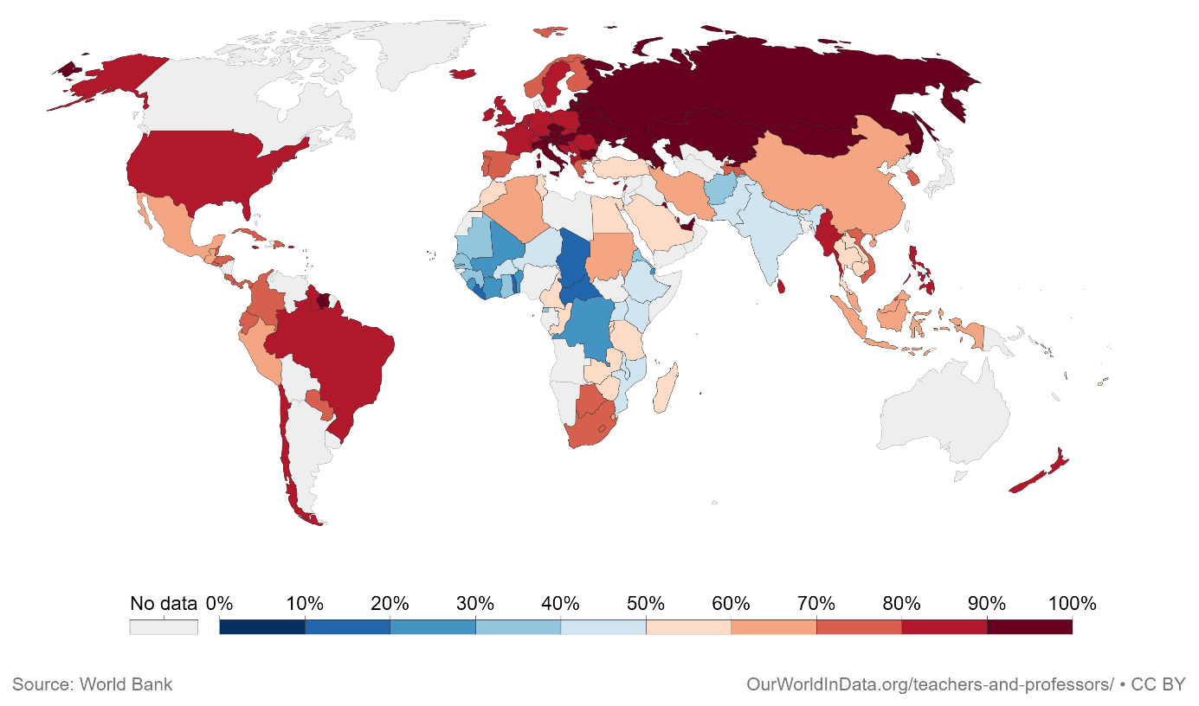
Fonte: Our World in Data, 2021.
No contexto destes dados, considera-se professores pessoas empregadas a tempo integral ou parcial com atribuição oficial para orientar e dirigir experiências de aprendizagem de estudantes, independentemente das suas qualificações ou da modalidade de ensino, ou seja, presencial e/ou à distância.

Considerações

Os resultados secundários apresentados na figura 1 demonstram a alta participação de mulheres no magistério no nível da educação infantil, principalmente em países com maior tradição democrática. Com o avanço da pesquisa, a estruturação dos dados e as análises planejadas será possível verificar associações entre os contextos históricos socioculturais de estratificação social de gênero e a inserção da mulher na profissão do magistério educacional.

Referências

BEAUVOIR, Simone. O segundo sexo: fatos e mitos. São Paulo: Difusão Europeia do Livro, 1960a.

BEAUVOIR, Simone. O segundo sexo: a experiência vivida. São Paulo: Difusão Europeia do Livro, 1960b.

FEDERICI, Silvia. Calibã e a bruxa: mulheres, corpo e a acumulação primitiva. São Paulo: Elefante, 2017.

